Plus Belle La Vie 2955 v345
arrêtez de paniquer
et vous_________ ________________________à réviser pour les évaluations de la rentrée?
on vit ça pour les sensations
j’avais mon_______________qui battait à 100 à l’heure
j’avoue, tu as_____________assuré, je_______________même te dire que tu m’as bluffé
c’est ça vos vacances ? traînez au___________________________________________________________ ?
mais comment tu as fait, il y a des noeuds partout sur ce_____________
pas mal
160 euros les_______________
350 !
ah ouais
vous êtes la dernière personne à avoir été vue dans sa chambre
ça ne prouve rien
à chaque nouveau décès vous étiez à l’hôpital
c’est____________, j’étais en train de________________________________, il me semble qu’il leur proposait un sédatif
il souffrait vraiment beaucoup
les médicaments ne faisaient pas effet ?
je ne_____________pas tout soigner même si je____________________
mais il___________y avoir une solution_______________________________ ?
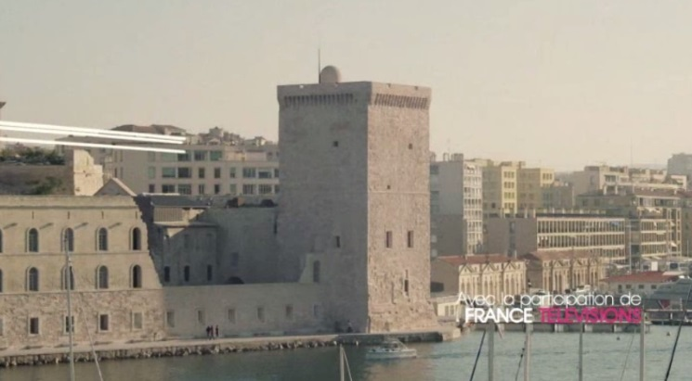
et pour dire qu’on était dans une impasse thérapeutique
je suis___________________________, je sauve des vies...
et on a___________ ________des gens qui dérapent même parmi les soignants
vous__________________________________une grave erreur en m’accusant, vous vous en rendrez compte au ______________________meurtre
**********************************************************************************************
_________________________________________________________________vous exercez docteur ?
une vingtaine d’années
j’imagine que vous_________ __________ ________témoin de beaucoup de souffrance ?
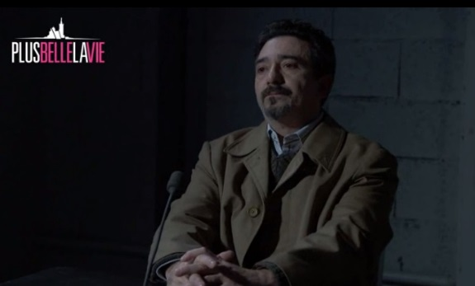
___________________________________, oui
est-ce qu’il arrive qu’on ne puisse pas soulager certains patients ?
c’est_____________mais c’est possible
et dans votre position, comment est-ce que vous_________________________à supporter ça ?
on l’accepte, même si c’est difficile
et cette difficulté, vous________________________la situer sur une échelle de 0 à 10, zéro étant très facile à-dix très difficile
______________________de quoi madame Fava ?
qu’est-ce que vous___________________ ___________ ?
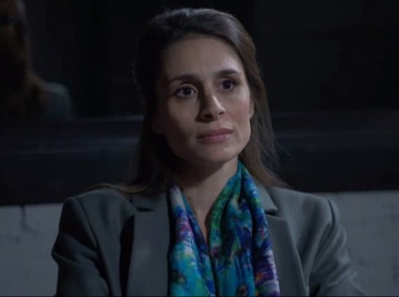
vous________________qu’une petite_______________________ émotive sommeille en moi ? que je fais des injections létales lorsque une agonie est trop longue ou trop douloureuse, par compassion ?
je n’ai__________________à priori moi, je pose simplement des questions
____________________________________, vous ne_____________________pas comprendre ce que je ressens
essayez de m’expliquer, on verra bien
avant de m’installer ici, j’ai travaillé pendant dix ans en Roumanie, dans une société postceausescu qui_____________________de moyens,____________________________________de morphine, j’ai vu des tas de gens mourir, parfois dans des souffrances____________________, des amputations avec gangrènes et tétanos sur des petits enfants, des cancers des os avec des tumeurs grosses comme ça, alors on accepte, on encaisse, on se blinde ou alors on change de métier
oui on peut aussi imaginer qu’un médecin aide à mourir un patient qui est condamné, qui souffre trop
pas moi, j’ai_____________serment, je ne fais pas ça, et en plus en tant qu’étranger, je ne veux pas d’histoire, ça va encore durer longtemps cette garde-à-vue ?
mes questions vous ennuient ?
non, mais je_______________mon temps ici, il me reste quelques patients________________vivants qui ont _________________de moi

